Luzerne Lupuline
Medicago lupulina (fabacées)
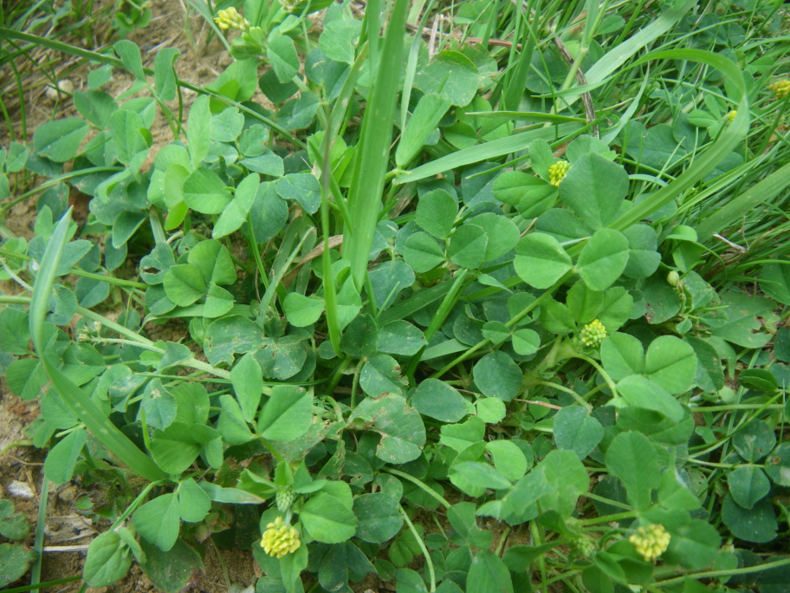
Aussi appelé, minette, la luzerne lupuline, se confond souvent avec le trèfle des champs. Les fruits s’enroulent comme la coquille d’un escargot et les fleurs ont un mécanisme explosif. A l’approche d’un insecte, elles projettent les étamines qui se collent sur le ventre de celui-ci.
Floraison : mai – oct Annulle ou vivace

